**Лабораторная работа №4  
НАЧАЛЬНАЯ КОНФИГУРАЦИЯ МАРШРУТИЗАТОРА  
CISCO**

Цель работы: Создать (собрать и сконфигурировать) изображенную на диаграмме сеть. Настроить адреса устройств в соответствии с таблицей сетевых адресов. Произвести  
начальную конфигурацию маршрутизаторов. С помощью команды  
show и утилиты ping удостовериться, что устройства функционируют  
правильно.  
**Используемые средства и оборудование:** IBM/PC  
совместимый компьютер с пакетом Cisco Packet Tracer;  
лабораторный стенд Cisco.

*Задание:*В ходе выполнения лабораторной работы необходимо  
промоделировать сеть, представленную на рисунке.   
**Сетевые адреса**

1.*Произведите начальную конфигурацию маршрутизатора R1.*1.1.Двойным щелчком левой кнопки мыши откройте мену  
конфигурации маршрутизатора.  
1.2.Перейдите на вкладку CLI.

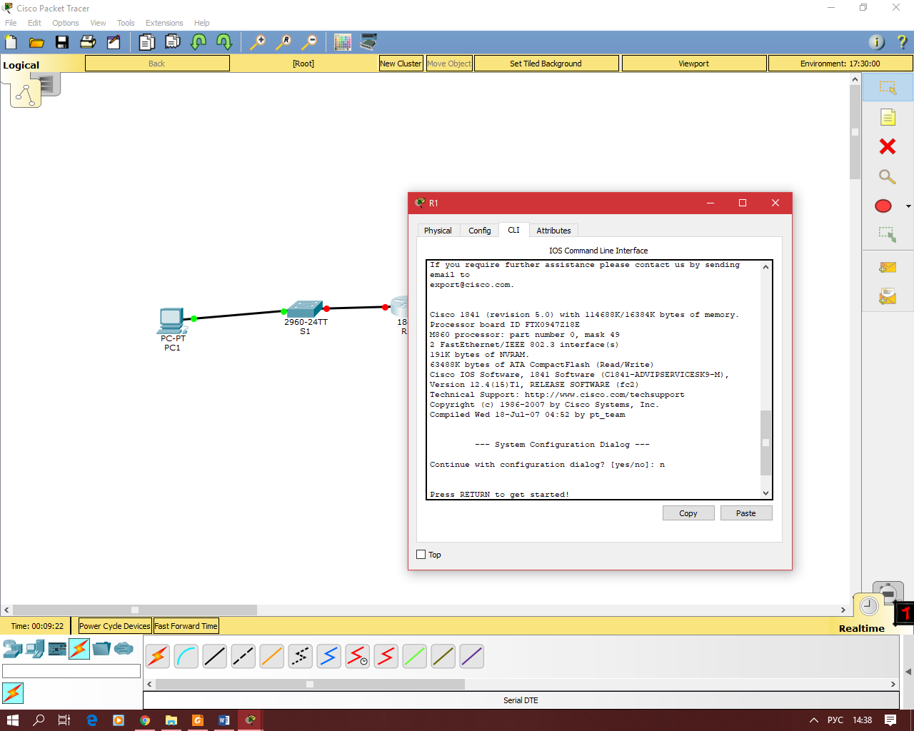  
**Рис. 4.4. Окно вкладки CLI**

1.4. Зайдите в режим “privileged EXEC”. Router>enable Router#

1.5. Зайдите в режим глобальной конфигурации маршрутизатора. Router#configure terminal Enter configuration commands, one per line. End with CNTL/Z. Router (config)#

1.6. Сконфигурируйте имя маршрутизатора. Router (config) #hostname R1 R1(config)#

1.7. Отключите DNS lookup. R1(config)#no ip domain-lookup R1(config)#

1.8. Сконфигурируйте пароль для режима “EXEC mode”. R1(config)#enable secret пароль R1(config)#

1.9. Сконфигурируйте баннер. R1(config)#banner motd & текст & R1(config)#

1.10. Сконфигурируйте пароль, который нужно будет вводить при подключении к устройству через консоль. Rl (config)#line console 0 R1(config-line)#password пароль Rl(config-line)#login Rl(config-line)#exit Rl(config)#

1.11. Сконфигурируйте интерфейс FastEthernetO/O в соответствии со схемой адресации сети. Rl(config)#interface fastethernet 0/0 Rl(config-if)#ip address 192.168.1.1 255.255.255.0 Rl(config-if)#no shutdown %LINK-5-CHANGED: Interface FastEthernetO/0, changed state to up %LINEPROTO-5-UPDOWN: Line protocol on Interface FastEthernetO/0, changed state to up Rl(config-if)#

1.12. Сконфигурируйте интерфейс Serial0/1/0 в соответствии со схемой адресации сети. Команда clock rate используется для синхронизации устройств при WAN-соединениях. Rl(config-if)#interface serial 0/1/0 Rl(config-if)#ip address 192.168.2.1 255.255.255.0 Rl(config-if)#clock rate 64000 Rl(config-if)#no shutdown Rl(config-if)# Серийный интерфейс не активируется до тех пор, пока не будет сконфигурирован и активирован интерфейс на другой стороне. В данном случае — серийный интерфейс на маршрутизаторе R2

1.13. Вернитесь в режим «privileged EXEC». Use the end command to return to privileged EXEC mode. Rl(config-if)#end Rl# 1.14. Сохраните настройки на маршрутизаторе R1. Rl#copy running-config startup-config Building configuration... [OK] Rl#

2. Произведите начальную конфигурацию маршрутизатора R2

2.1. Для маршрутизатора R2 повторите пункты 1.1 - 1.7

2.2. Сконфигурируйте интерфейс SerialO/1/O в соответствии со схемой адресации сети. R2(config)#interface serial 0/1/0 R2(config-if)#ip address 192.168.2.2 255.255.255.0 R2(config-if)#no shutdown %LINK-5-CHANGED: Interface Serial0/0/0, changed state to up %LINEPROTO-5-UPDOWN: Line protocol on Interface Serial0/0/0, changed state to up R2(config-if)#

2.3. Сконфигурируйте интерфейс FastEthernetO/O в соответствии со схемой адресации сети. R2(config-if)#interfасе fastethernet 0/0 R2(config-if)#ip address 192.168.3.1 255.255.255.0 R2(config-if)#no shutdown

%LINK-5-CHANGED: Interface FastEthernetO/0, changed state to up %LINEPROTO-5-UPDOWN: Line protocol on Interface FastEthernetO/0, changed state to up R2(config-if)#

2.4. Вернитесь в режим “privileged EXEC”. Use the end command to return to privileged EXEC mode. R1(config-if)#end Rl#

2.5. Сохраните настройки на маршрутизаторе R2. Rl#copy running-config startup-config Building configuration... [OK] Rl#

3. Сконфигурируйте сетевые настройки на конечных устройствах. 3.1. Двойным щелчком левой кнопки мыши откройте мену конфигурации РС1.

3.2. Перейдите на вкладку Desktop (рис.4.6). 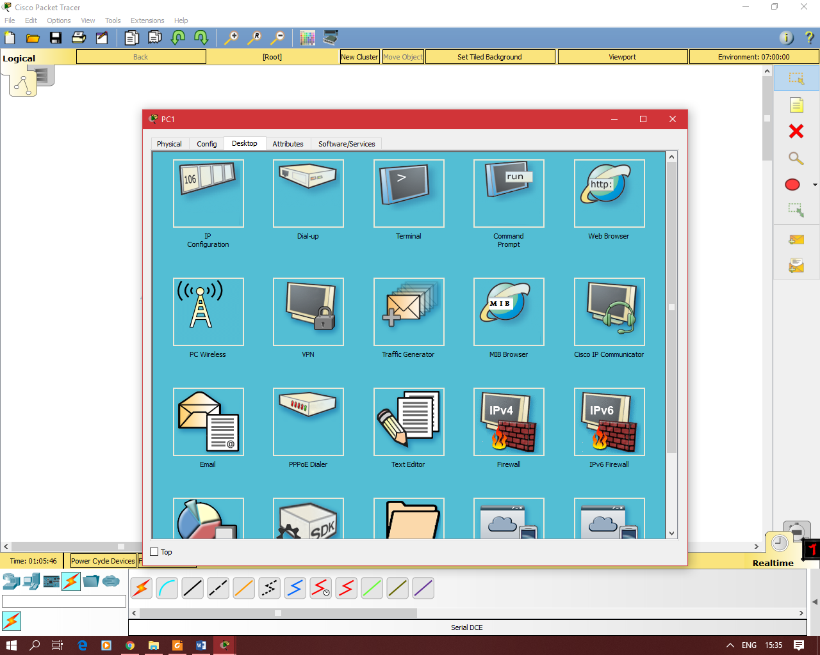  
**Рис. 4.6. Вкладка «Рабочий стол»**

3.3. Нажмите на кнопку IP configuration и занесите  
необходимые параметры.

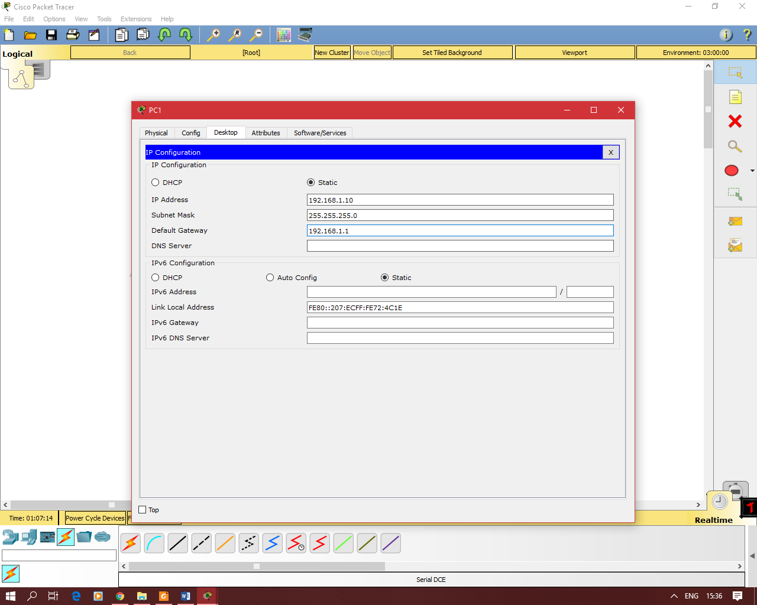  
**Рис. 4.7. Настройка параметров IP-конфигуратора**

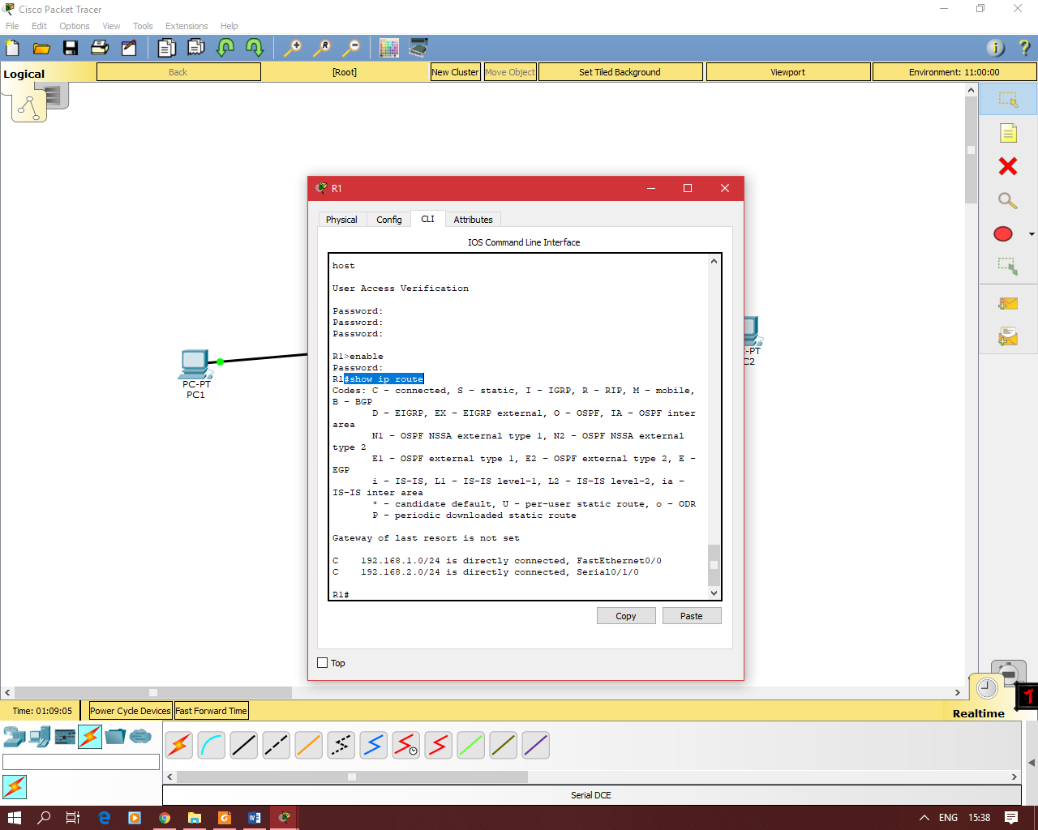3.4. Повторите пункты 3.1 - 3.3 для PC2.  
*4. Проверка и тестирование сети.*4.1. С помощью команды show ip route убедитесь, что в  
таблицах маршрутизации присутствуют сети, в которых  
находятся интерфейсы маршрутизатора.  
Вывод команды show ip route должен выглядеть следующим  
образом:

4.2. С помощью команды show ip interface brief убедитесь,  
что интерфейсы маршрутизатора настроены и активизированы.  
57  
Вывод команды show ip interface brief должен выглядеть  
следующим образом:

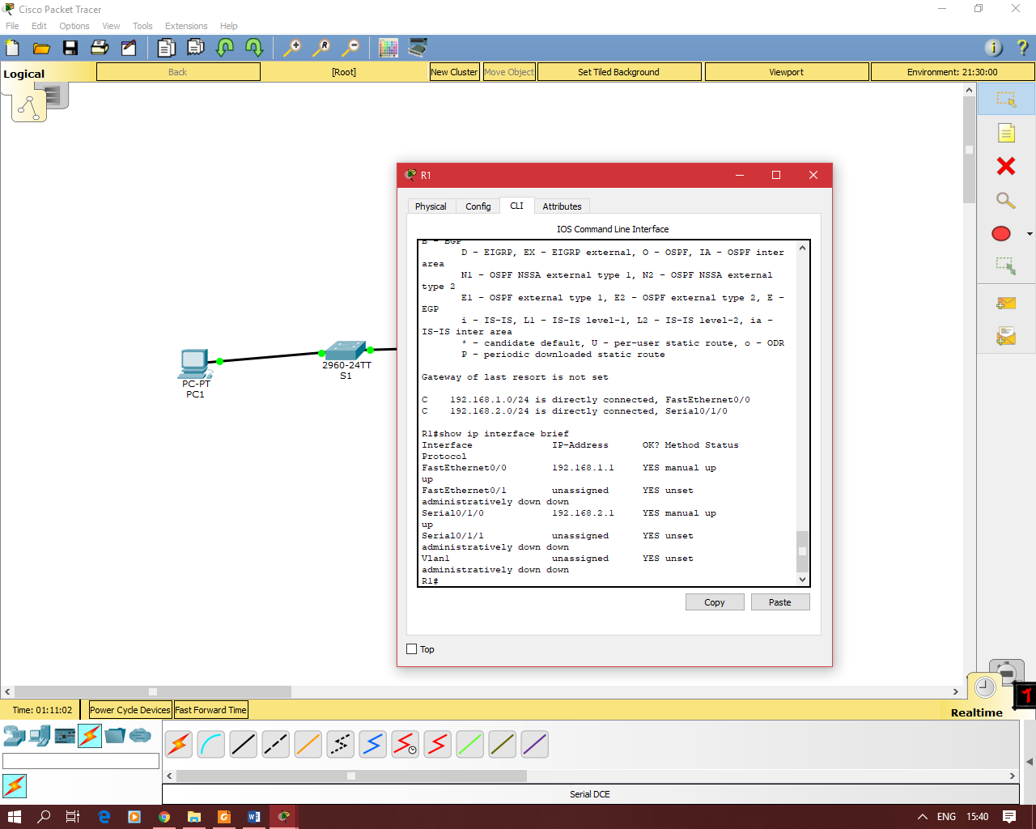

4.3. С помощью утилиты ping проверьте доступность  
устройств в сети. Чтобы запустить утилиту ping на конечном  
устройстве (на PC) необходимо: На вкладке Desktop нажать на  
кнопку Command Prompt (эмулятор CMD)

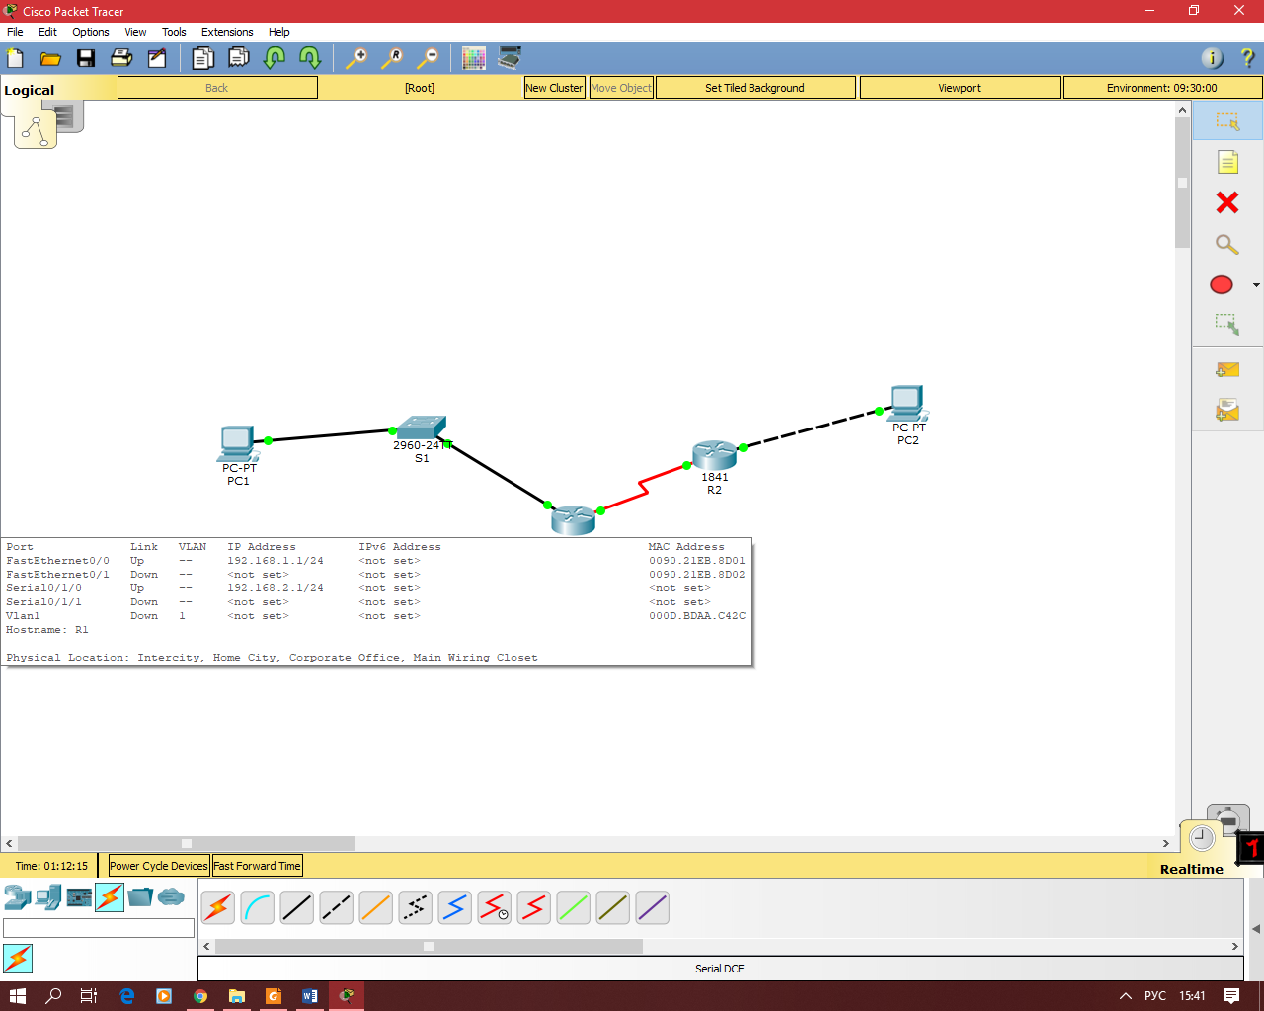

3. СОДЕРЖАНИЕ ОТЧЕТА1. Тема работы.  
2. Цель работы.  
3. Индивидуальное задание.  
4. Полное описание проделанной работы.  
5. Выводы.  
3. КОНТРОЛЬНЫЕ ВОПРОСЫИспользуя утилиту ping, ответьте на следующие вопросы:  
1. С РС1 возможно пропинговать маршрутизатор R1? Если  
да, то какой из интерфейсов маршрутизатора?  
2. С РС2 возможно пропинговать маршрутизатор R2? Если  
да, то какой из интерфейсов маршрутизатора?  
3. С РС2 возможно пропинговать РС1?